数字系统设计笔记 part1 杨鸿嘉

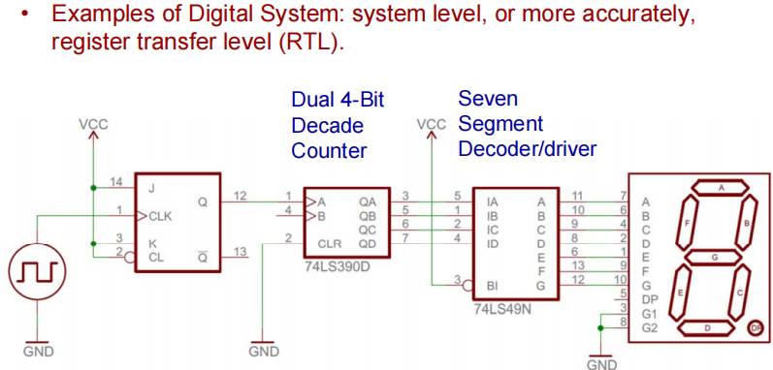

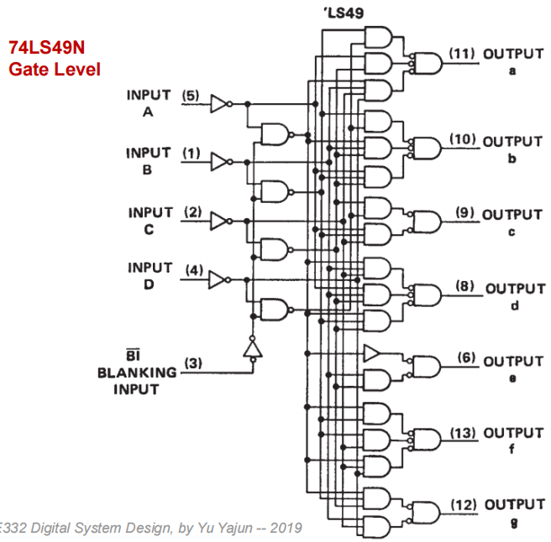

Abstraction：只展示某些选定的特征，忽略其他细节

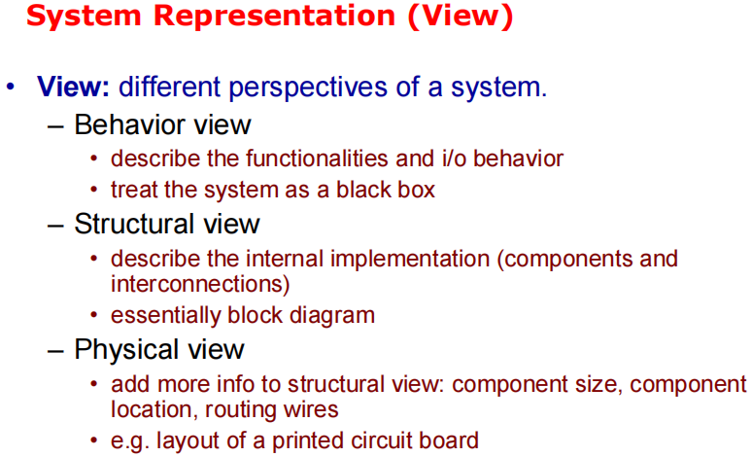

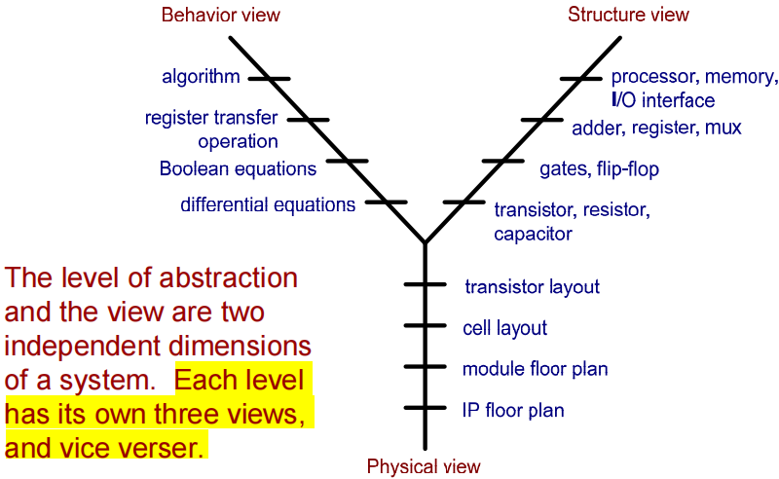

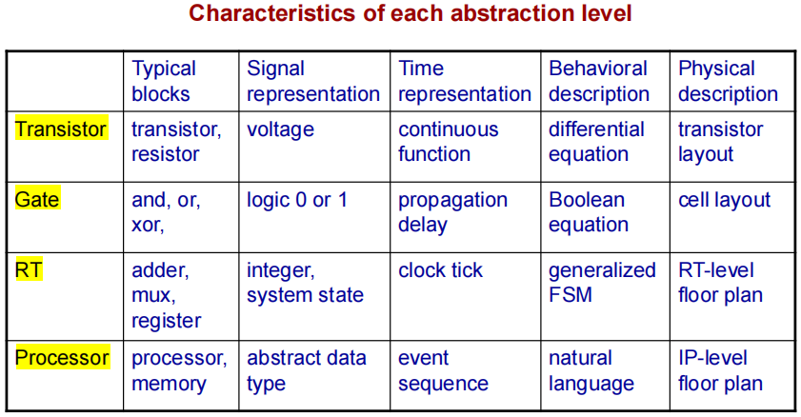

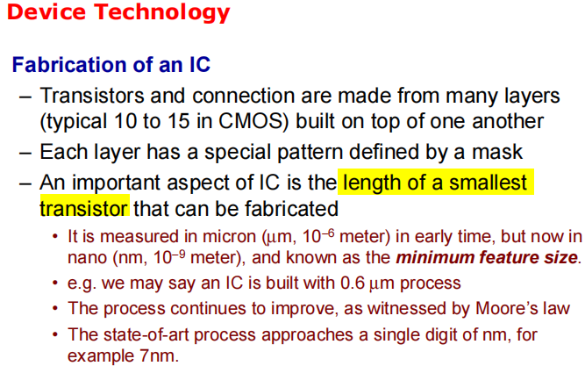

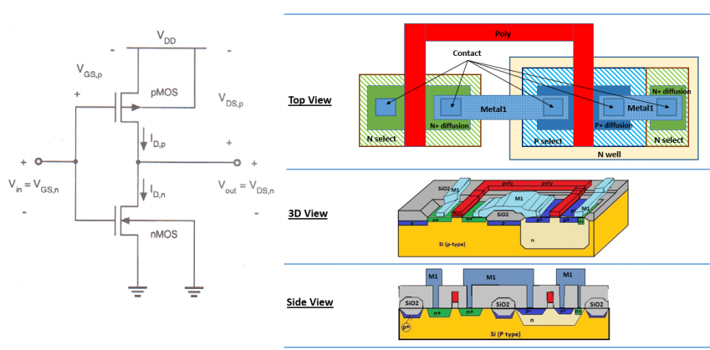

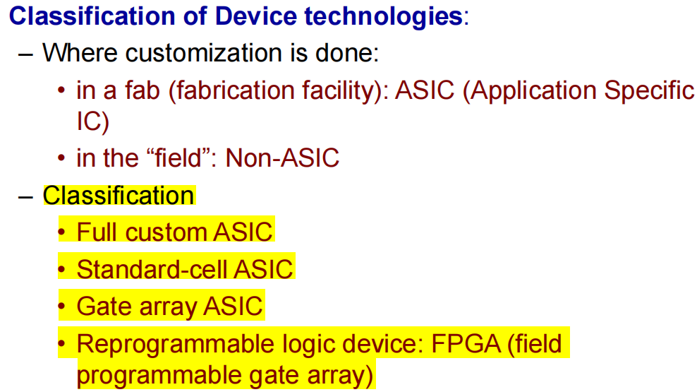

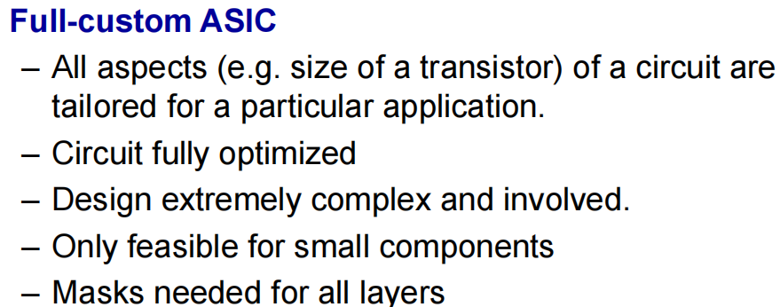

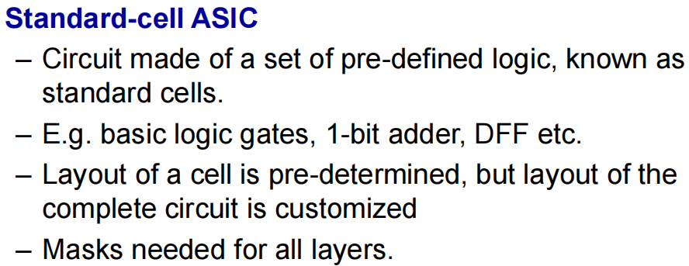

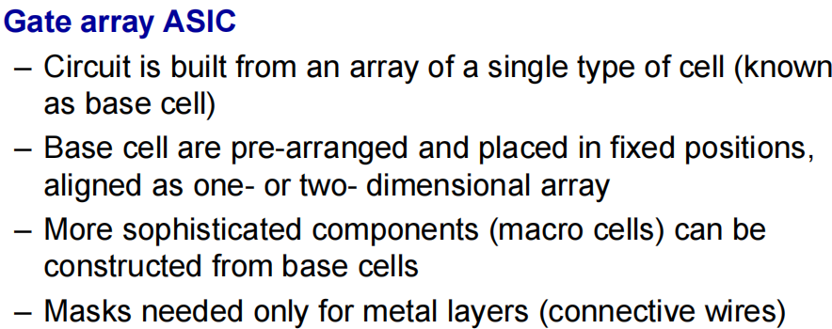

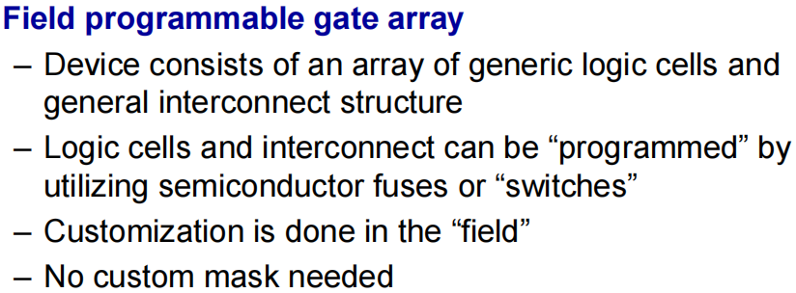

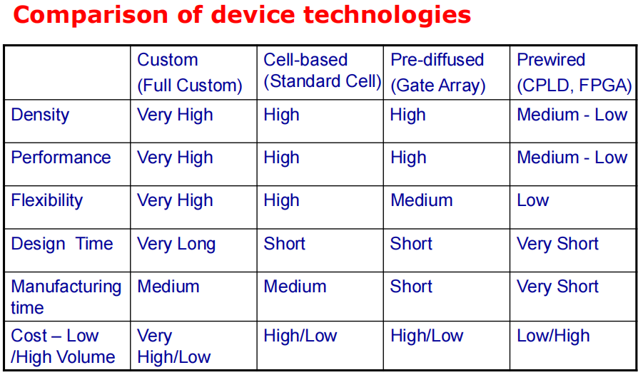

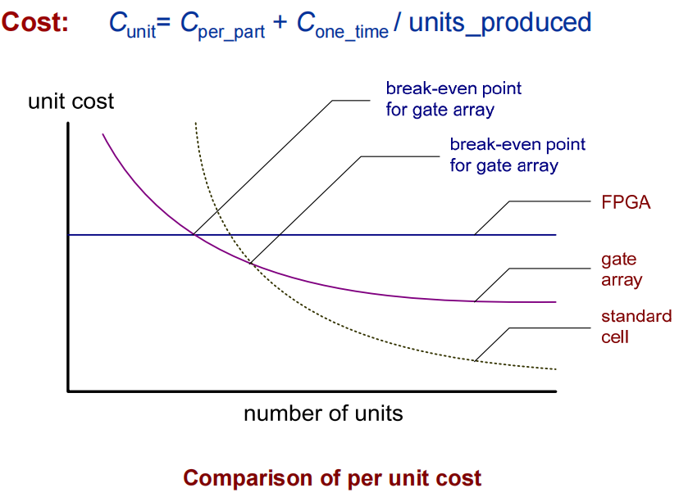

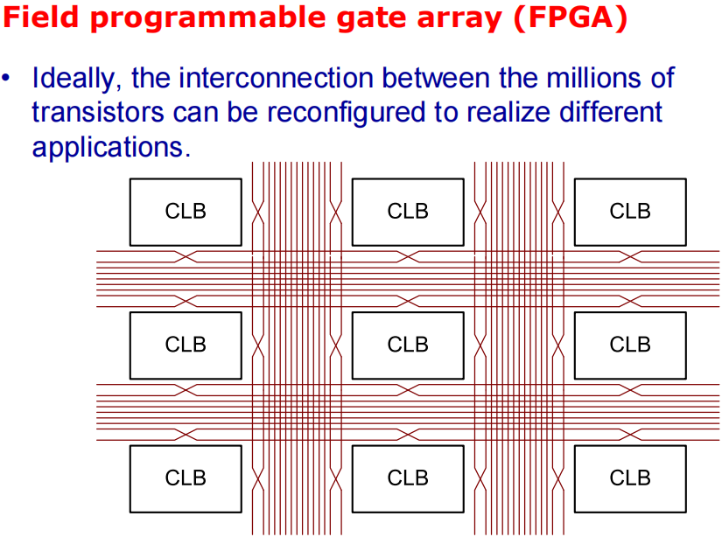

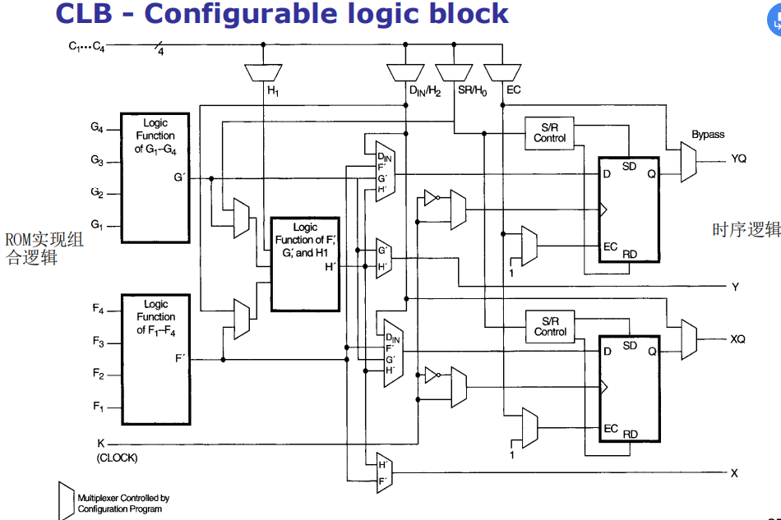

LUTsLook-Up-Table)查找表

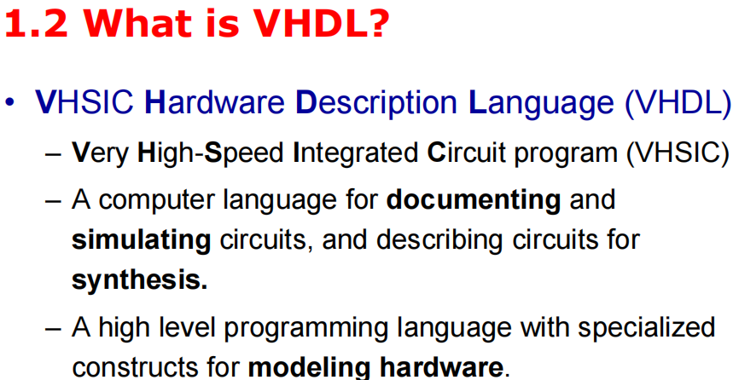

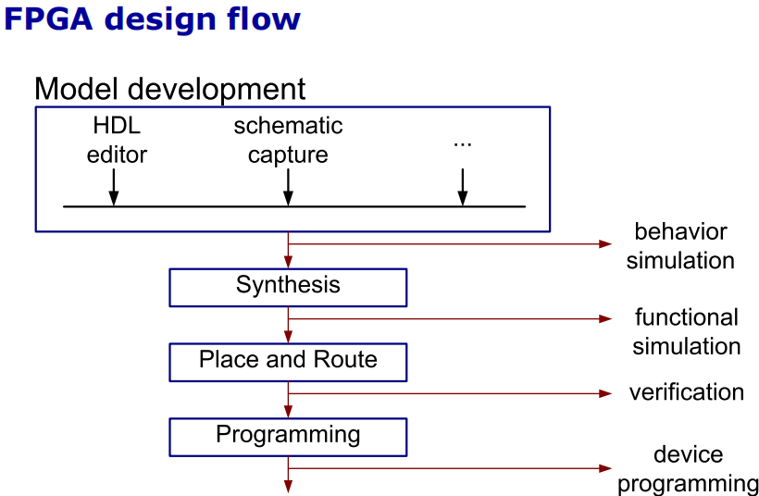

**================================================**

**Entity & Architecture**

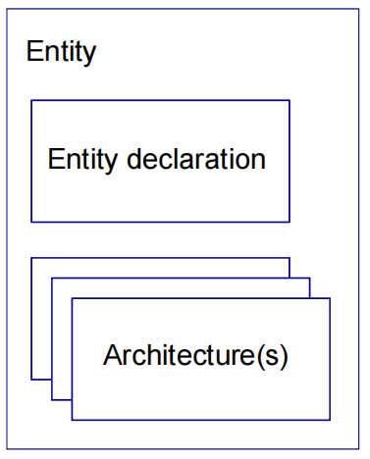

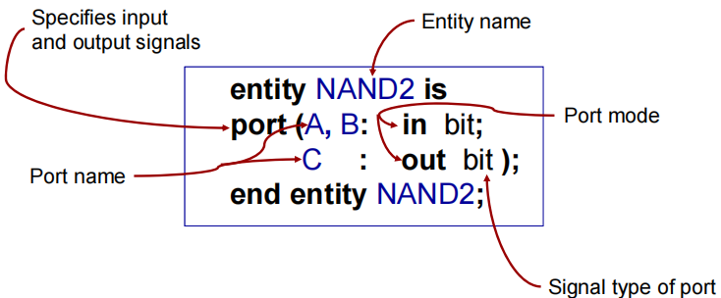

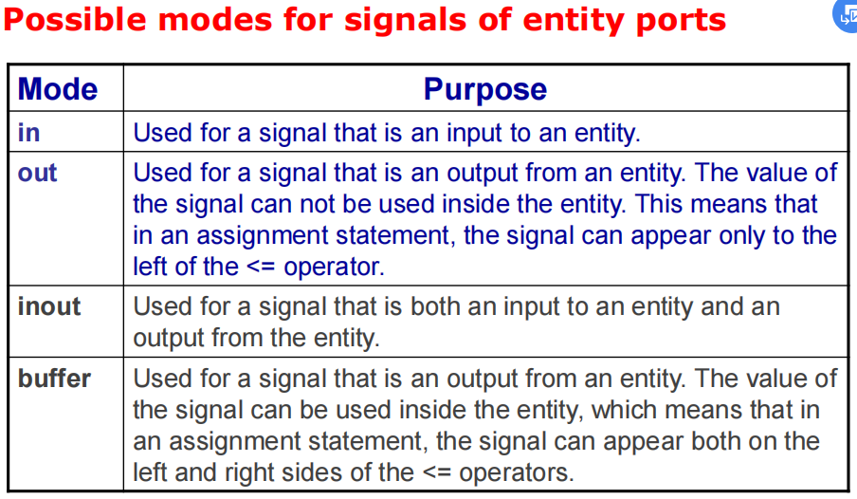

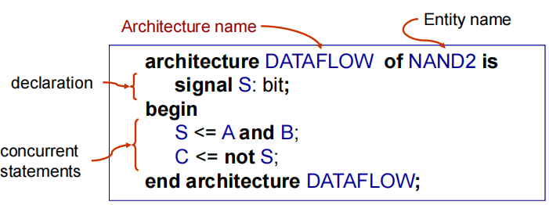

Statements in the architecture are concurrent statements

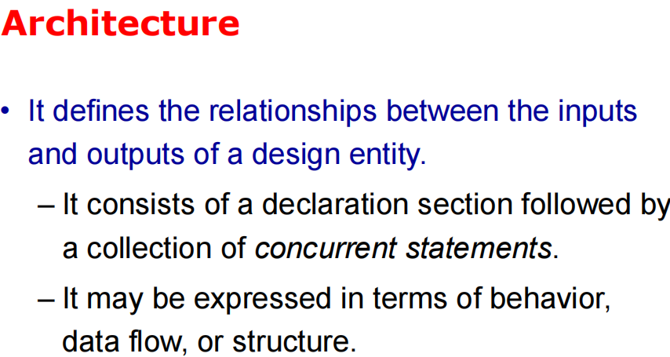

**================================================**

**Basic Language Elements**: Data Objects, Data Types, Operators, Identifier

**Data objects**: signals, constants, variables, file

**================================================**

**Signal**

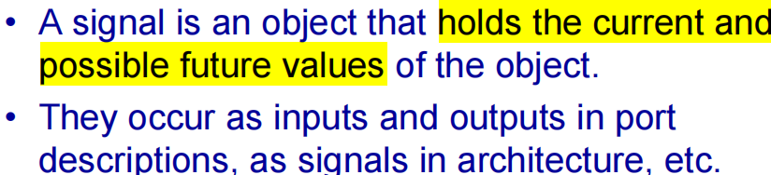

声明(1)entity声明:不用加signal默认此处都是signal

(2)Architecture声明:必须加signal

(3)不能在process内声明

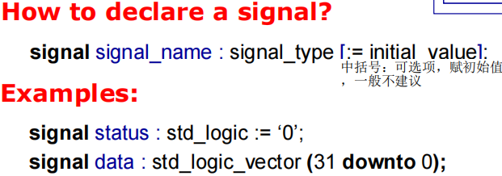赋值:信号当前值不会改变，赋值会在未来某个时间发生

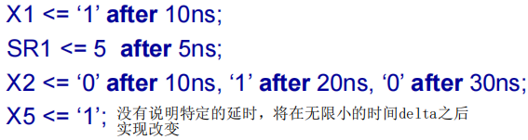

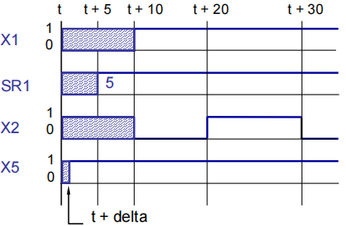

**================================================**

**Variable**没有实际物理意义，不建议使用



声明(1)不能在architecture里声明

(2)在process,functions,procedures里声明

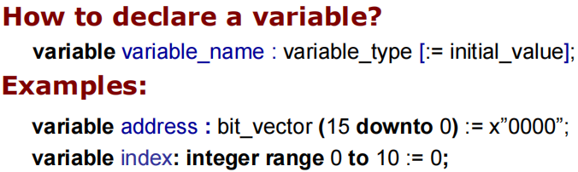

赋值：立即发生

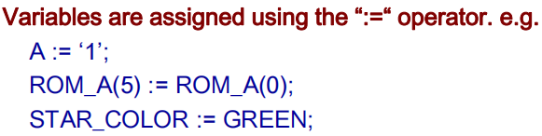

**================================================**

**Constant** 必须要赋初始值

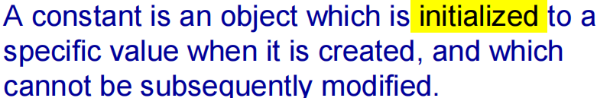

声明：architecture,process里都可以

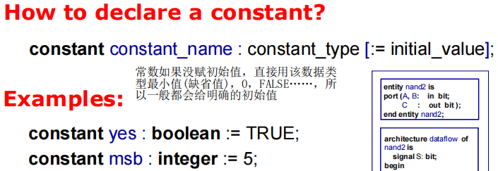

**================================================**

**Data types:**

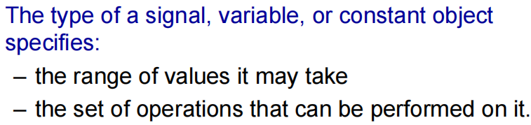

VHDL自带类型：bit,bit_vector, integer,boolean

其他类型：array,enumeration,std_logic,std_logic_vector

**================================================**

**Bit** 只有两个值’0’和’1’

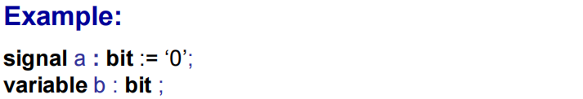

**================================================**

**Bit_vector**由bit组成的array，两种格式

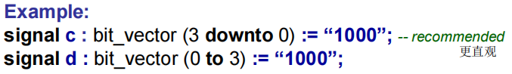

**================================================**

**Integer** 正负0都可以

默认32bits, from −231 to 231−1,可以自定义位数节省逻辑资源

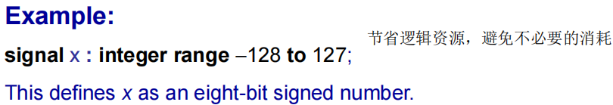

**================================================**

**Boolean** TRUE(1) FALSE(0)

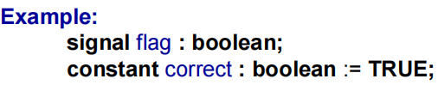

**================================================**

**Enumeration** 常用于有限状态机

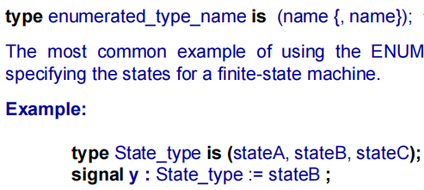

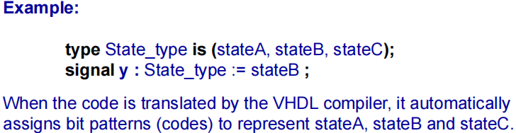

**================================================**

**Array** 将同一种类型的元素打包在一块

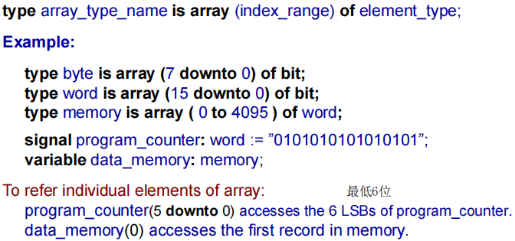

**================================================**

**Std_logic** 相比于bit有更多自由度

必须引入这两句话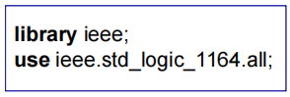

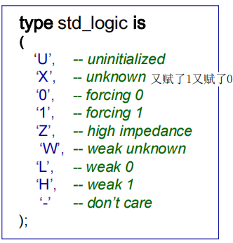

**Std_logic_vector**: std_logic的array

VHDL中一个字符都是单引号，两个以上是双引号

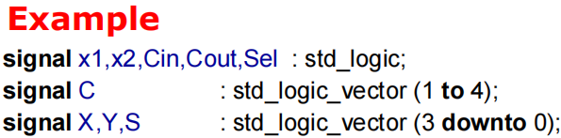Std_logic常用于逻辑表达式

Std_logic_vector常用于表示二进制数字进行算术运算，但是此时还需要再引入几个包

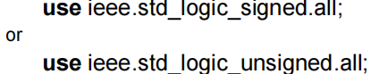

**================================================**

**Operators**

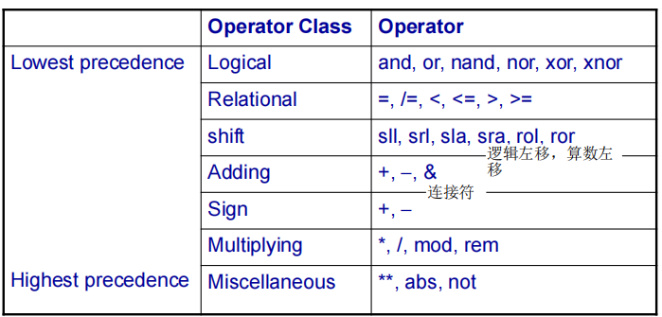

具有相同优先级的几个操作符如果在同一行，如果想哪个先执行需要括号

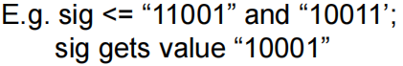

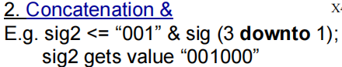

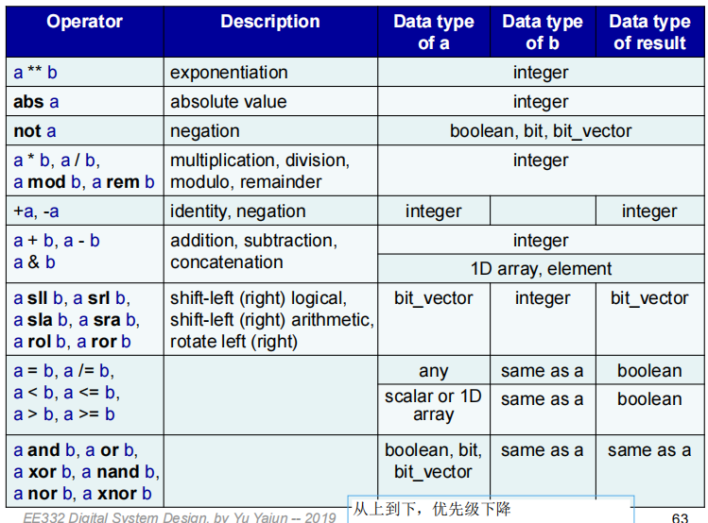

**Std_logic_1164**中额外定义的运算：

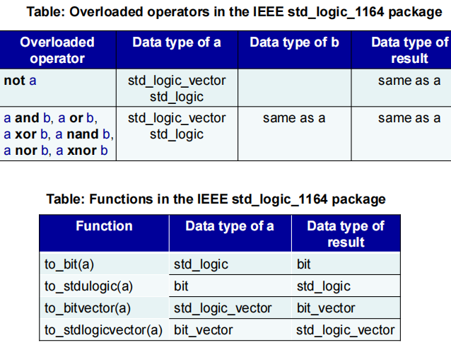

**================================================**

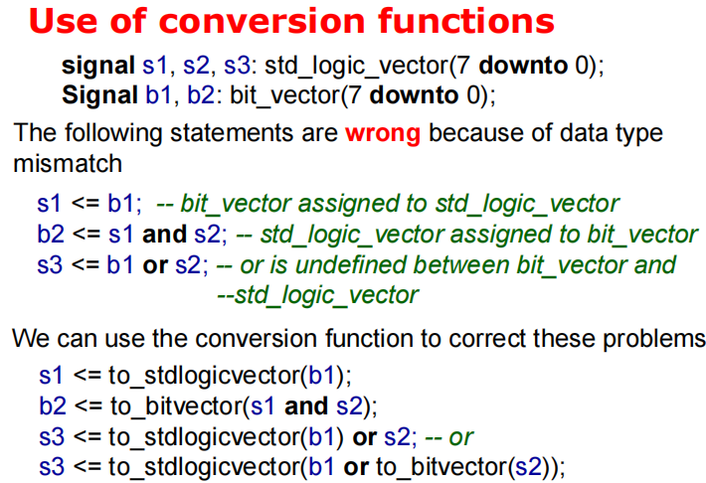

**================================================**

**Lexical elements**: comments, identifiers, reserved words, number, characters, strings

**Identifier信号名**: 数字0-9和_ 大小写不敏感 第一个字符必须是字母，最后一个不能是_，连着两个_不行

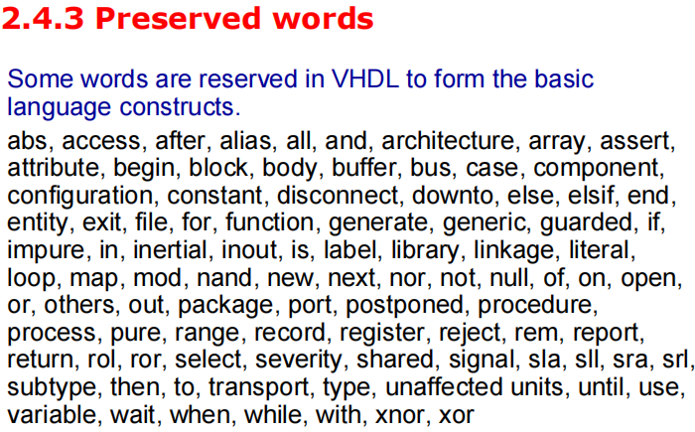

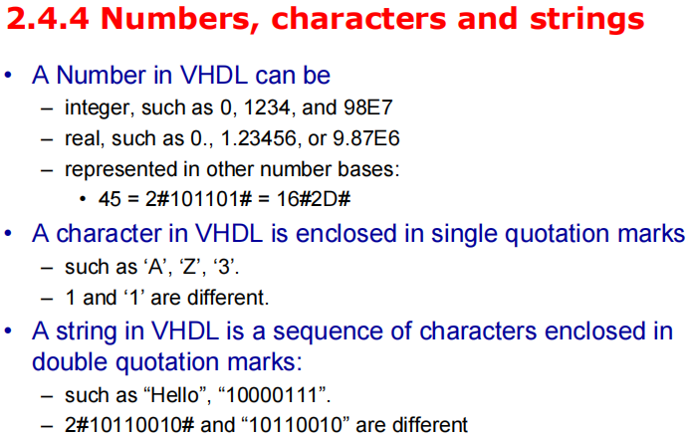

**================================================**

**Concurrent Statement**

所有的信号赋值语句都被称为concurrent signal assignment statements(CSAs)

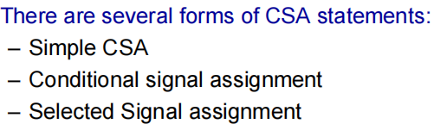

**================================================**

**Simple CSA:**

执行取决于信号流而不是文本的顺序

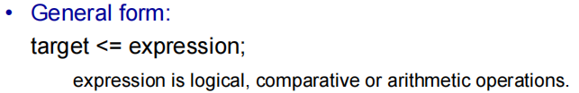

程序执行时初始化会将所有的CSA全部执行一遍，之后xy有新的变化才执行CSA，即CSA语句的右边有新的event，这个语句就会被激活

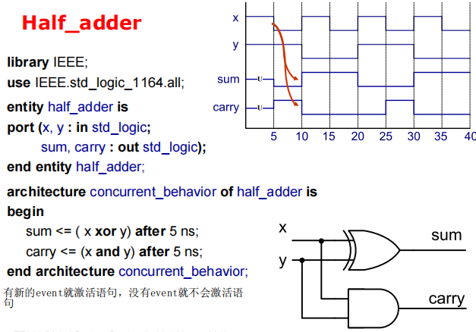

After只能用于仿真不会被综合

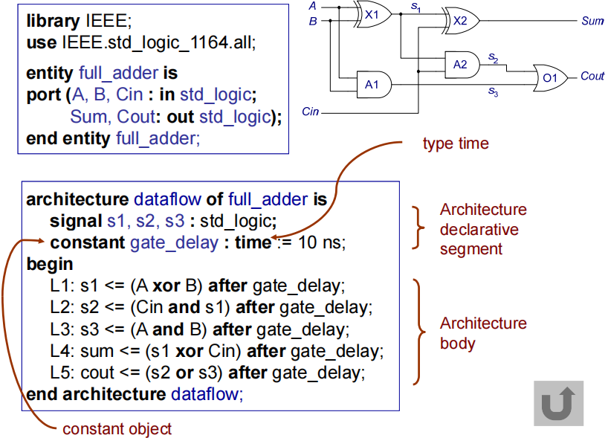

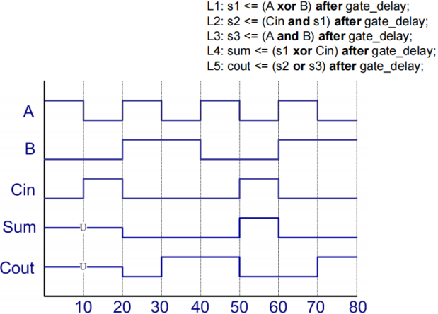

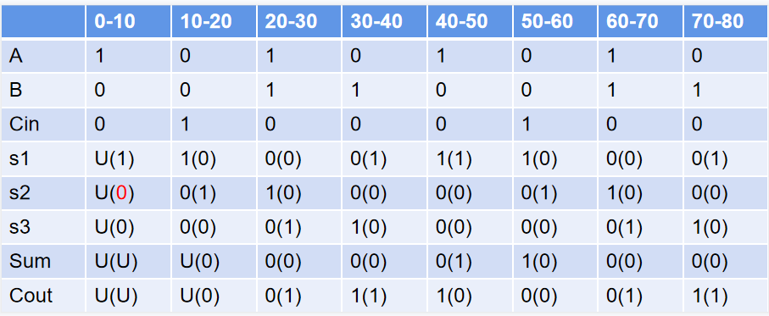

**================================================**

**Conditional signal assignment:**

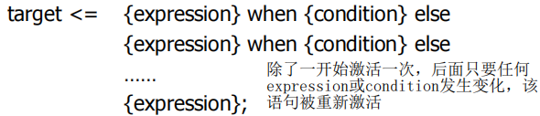

When else语句本身是并行，内部是顺序依次判断的，因此condition顺序重要

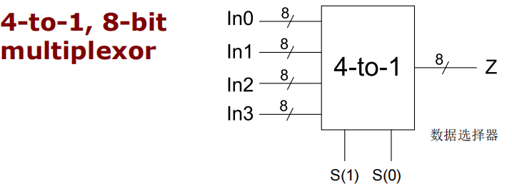

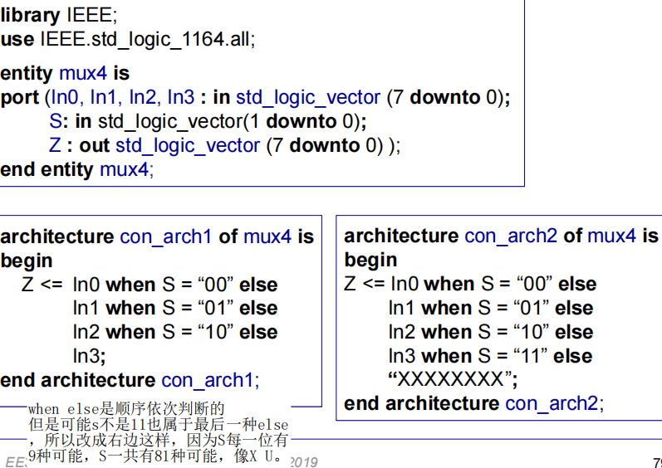

此处S的顺序无所谓，因为每个S的condition都是互斥的，不可能同时存在

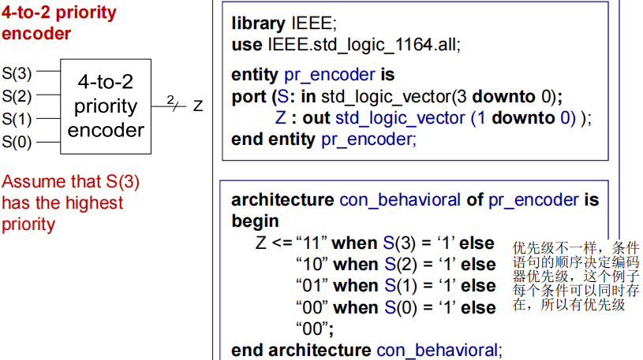

此处s顺序重要

**================================================**

**Selected signal assignment:**

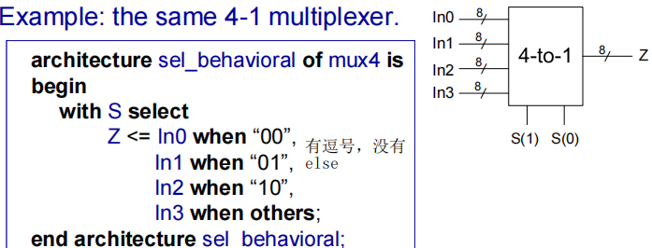

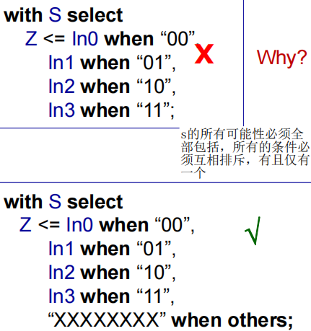

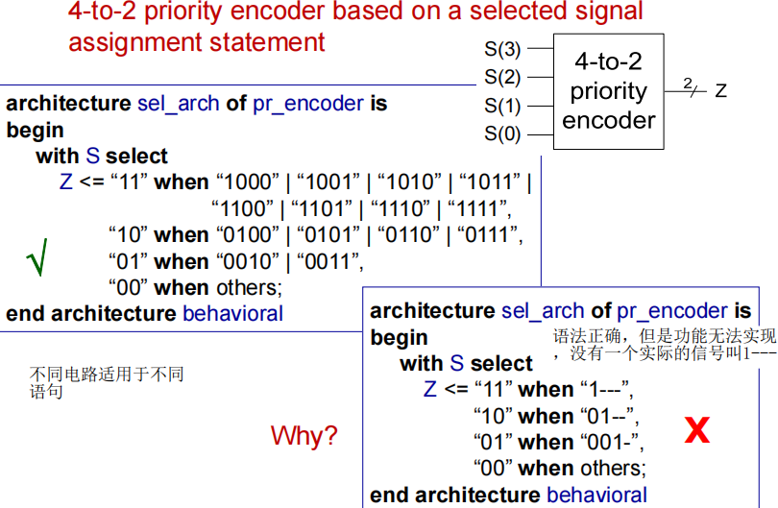

**================================================Delays**:Inertial delay model惯性延时，transport delay model，delta delay

**Inertial delay model:**

输入的脉冲宽度小于门的传输延迟会被拒绝，VHDL中每种门有一个默认的固定延迟

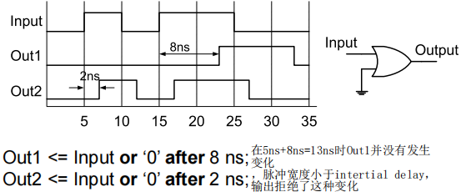

门传输延时是8ns是输入被拒绝了

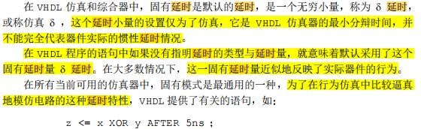

**Transport delay model:**

无论门传输延时多少，输入的信号变化都会被反映出来

一般用于传输线

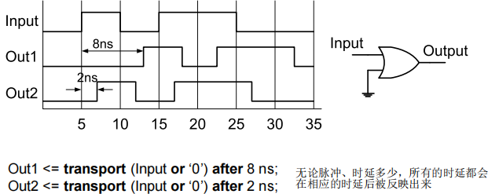

**Delta delay:**

当我们没有指明一个赋值的delay时，默认为一个无穷小值delta delay

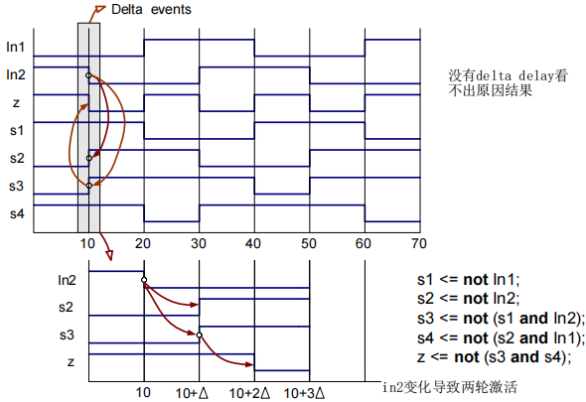

**行为仿真：**

1.将VHDL设计源程序直接送到VHDL仿真器中仿真，充分发挥VHDL中适用于仿真控制的语句、预定义的函数和库文件

2.面向高层次的系统仿真，只能对VHDL系统作可行性的评估测试，不针对任何硬件系统

3.行为仿真层次的许多语句不能被综合器所接受，即无法在硬件系统中实现

4.只有行为仿真才会考虑信号赋值时的延时特性，VHDL提供这种语句的目的是为了在行为仿真中比较逼真地模仿电路这种延时特性

**综合过程：**

1.将软件转化为硬件电路

2.综合器在综合过程中将略去赋值语句所设延时值，在综合后的功能仿真中，信号或变量间的延时理论上看成零延时，但是由于无论是行为仿真还是功能仿真都是利用计算机进行软件仿真，即使在并行语句的仿真执行上也是有先后的。这种错误仿真的根本原因在于零延时假设在客观世界中是不可能存在的。

为了给信息传输的先后作出符号逻辑排序，将自动设置一个小的延时量，delta，即一个VHDL模拟器的最小分辨时间。这个delta的设置仅为了仿真，并不能完全代表器件实际的惯性延时情况，大多数情况下这个固有延时量近似地反映了实际器件的行为，然而由于后续布线，各个门的delay肯定不是一样的，因此这个delta的设置有问题，可能综合后因为delay都是一样的delta时序波形图看不出问题，但是布局布线后就出现问题

3.在综合之后VHDL综合器一般都可以生成一个VHDL 网表文件，网表文件中描述的电路与生成的EDIF/XNF 等网表文件一致VHDL网表文件采用VHDL语法，只是其中的电路描述采用了结构描述方法

**功能仿真**：

仅对VHDL描述的逻辑功能进行测试模拟，以了解其实现的功能是否满足原设计的要求，仿真过程不涉及具体器件的硬件特性，如延迟特性

**时序仿真：**

逻辑综合通过后必须利用适配器将综合后的网表文件针对某一具体的目标器件进行逻辑映射操作，其中包括底层器件配置、逻辑分割、逻辑优化、布线与操作。适配完成后可以利用适配所产生的仿真文件作精确的时序仿真

实现后的时序仿真结果接近真实器件运行的仿真，仿真过程中已将器件硬件特性考虑进去了，因而仿真精度要高得多

时序仿真的仿真文件必须来自针对具体器件的布线、适配器所产生的仿真文件

综合后所得的EDIF/XNF门级网表文件通常作为FPG布线器或CPLD适配器的输入文件，通过布线适配的处理后布线器适配器将生成一个VHDL网表文件，这个网表文件中包含了较为精确的延迟信息，网表文件中描述的电路结构与布线适配后的结果是一致的

**================================================**

**Sequential VHDL**

**Process**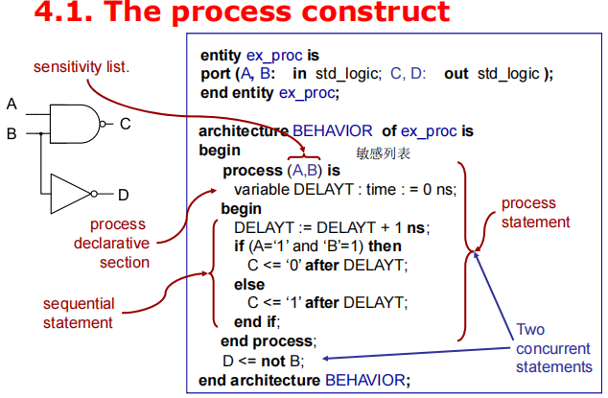

进程本身是并行语句，内部顺序语句

进程被VHDL视为单个并行语句，在仿真中与其他并行语句同时执行（执行process和执行单个并行语句所花费时间一样）（只是仿真中这样，实际电路不一定）

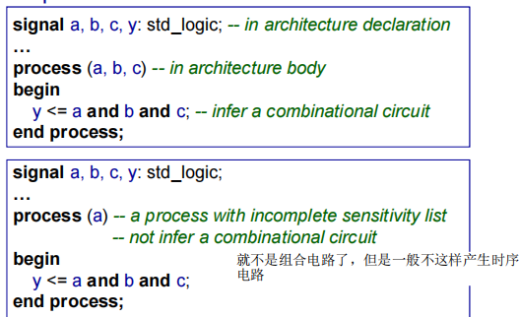

**================================================**

**Wait statement for process**

无敏感列表，有一或多个wait

综合时通常只有少数定义良好的wait语句能被综合，通常process中只允许一个wait，因此不推荐用

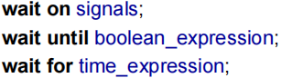

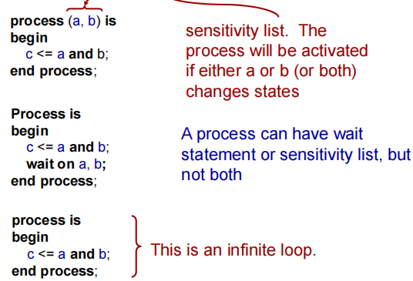

**================================================**

**Sequential statements: sequential signal assignment statement, variable assignment statement, if statement, case statement, null statement, wait statement, loop statement, exit statement, next statement**

**================================================**

**Signal assignment**

赋值语句在进程外是并行，进程内是顺序

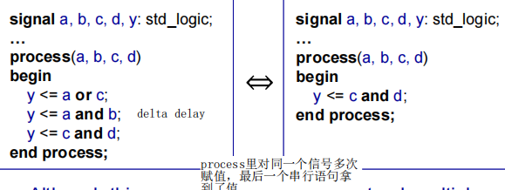

一个process中一个信号被多次赋值，只有最后一次生效，因此不要多次复制，不易综合，唯一的例外是：在if语句中为了不产生时序逻辑对一个信号先赋初始值，再在if里赋值

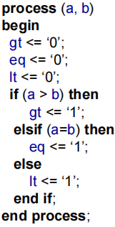

在并行语句中也最好不要给一个信号多次赋值，语法上是正确的，可以被综合，但是可能输出会有潜在冲突

**================================================**

**Variable assignment statement**

变量的赋值是即时的

尽管变量的行为易于理解，将其综合很难，不推荐，只对信号无法描述的特征使用变量

**================================================**

**If statement**

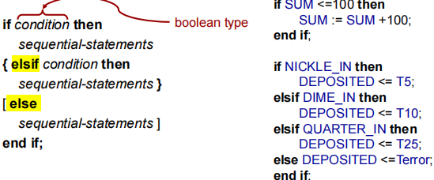

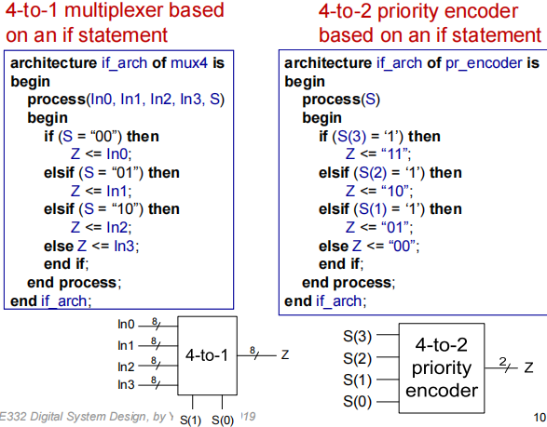

if和前面condition signal assignment比较像，区别是condition signal assignment多个条件的赋值目标信号必须一致，而if不一定，两个等价的例子：

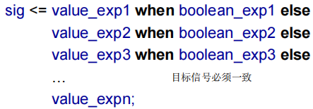

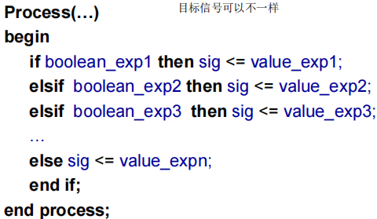

If语句可嵌套if语句

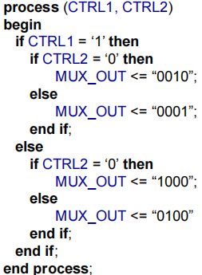

不完整的if语句

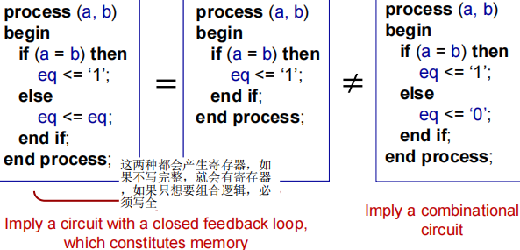

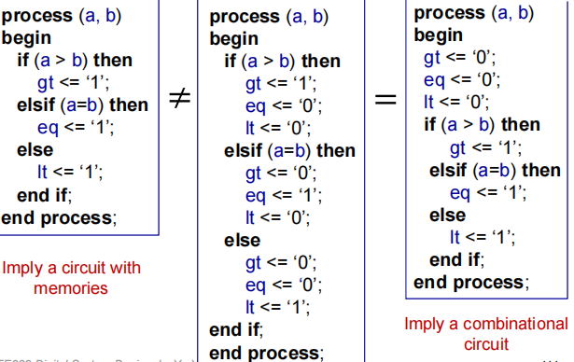

一般这种情况下才会对一个信号多次赋值，这样确保了是一个组合电路没有记忆功能。

**================================================**

**Case statement**

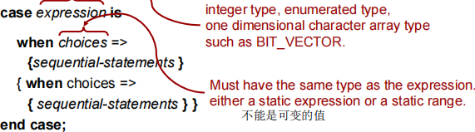

所有选项必须覆盖expressions的所有可能取值，并且是互斥的，可以用others作为一个选项

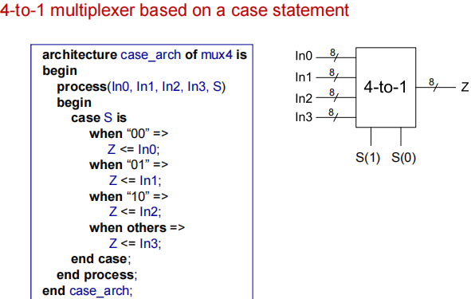

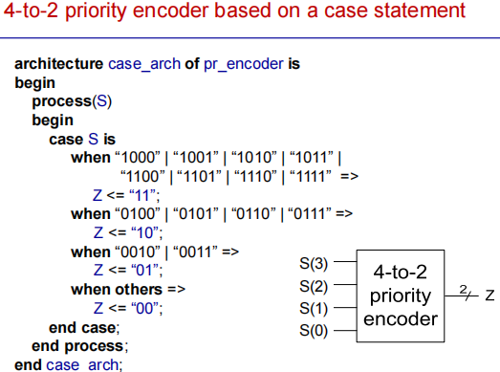

条件的多种表示方法，不在敏感列表的信号，在外部定义的信号也能用在process里

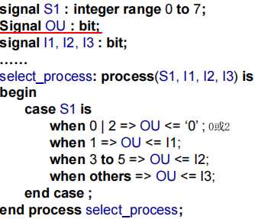

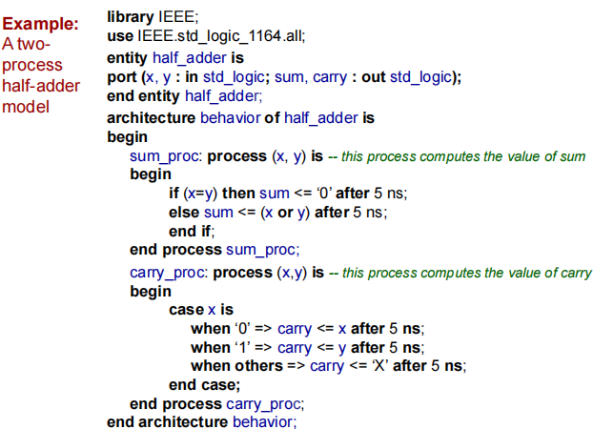

**===============================================**

**Null statement**

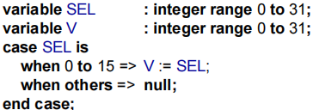

**================================================**

初始化后所有的process都会被执行一次或在某种形式的wait声明上暂停。此后，process以数据驱动的方式执行，通过敏感列表中的信号事件来激活，或者通过wait等待的特定事件

wait语句，没有敏感列表，初始化执行时执行到第一个wait语句停止，后面当第一个wait监视的信号发生变化，从第一个wait开始往下执行到第二个wait，如果该process只有两个wait，当wait2监视的信号变化后，从wait2开始执行，直到process结束后再从process开始直到执行到wait1结束，再监视wait1监视的内容

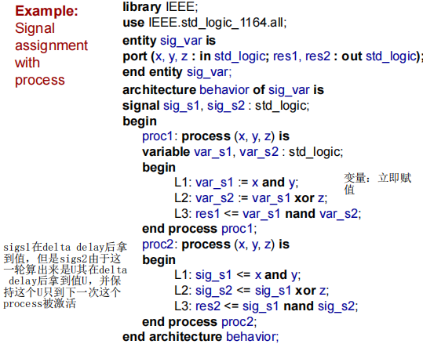

Process之间的数据流通信

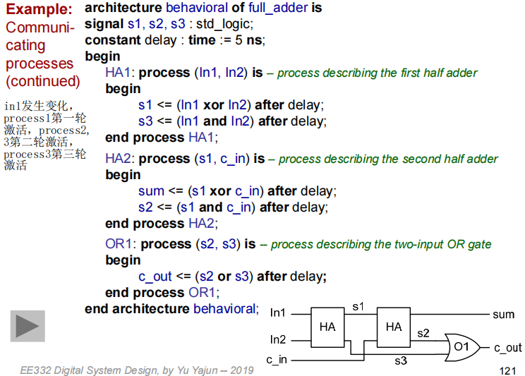

**===============================================**

总结

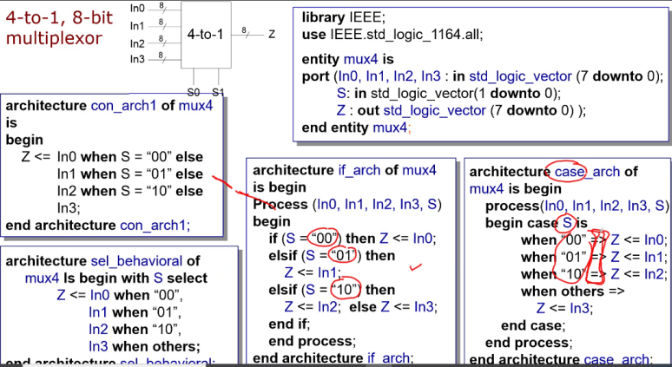

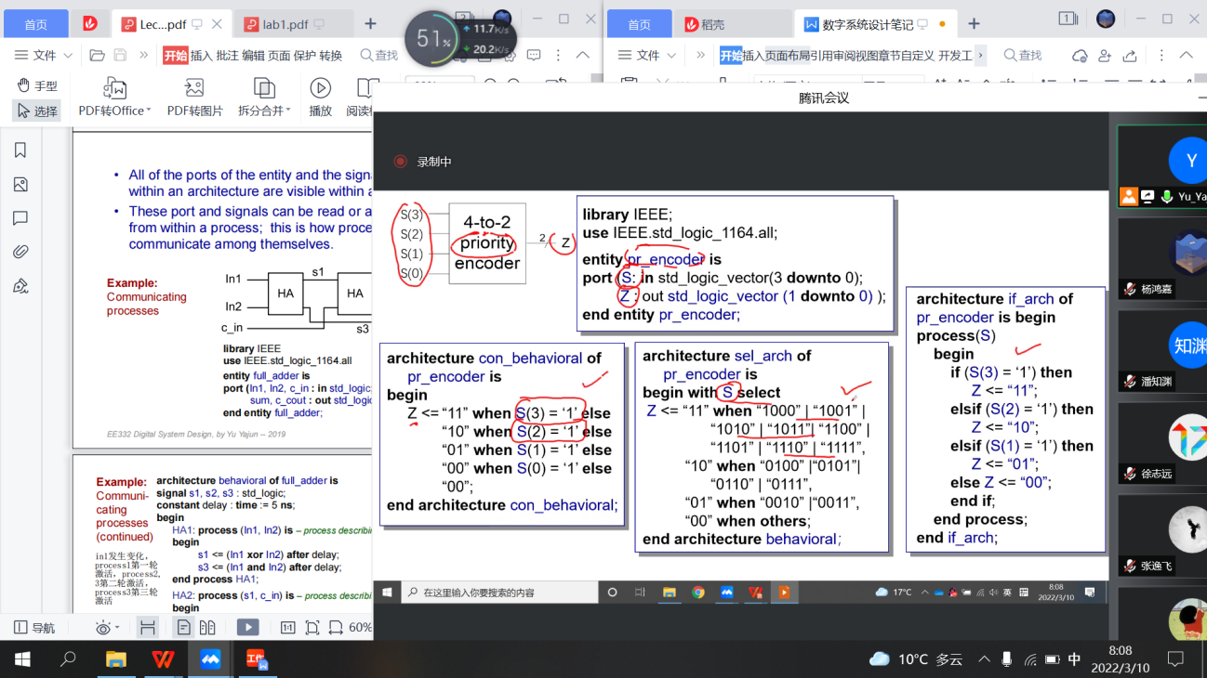

**================================================**

**Modeling structure** components的连接

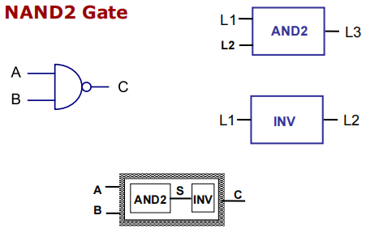

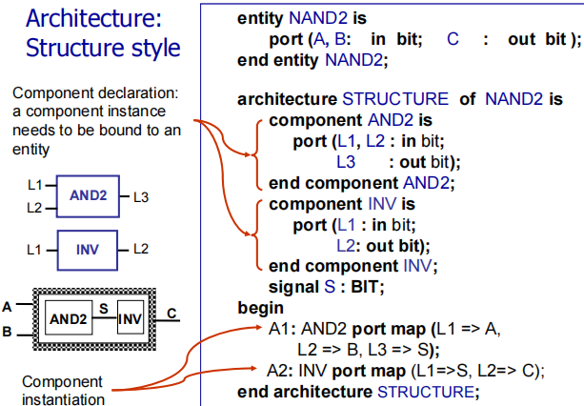

Component必须有标签，且在architecture声明部分实例化

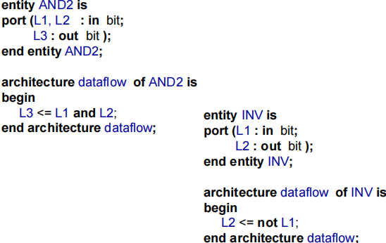

两种实例化端口方式

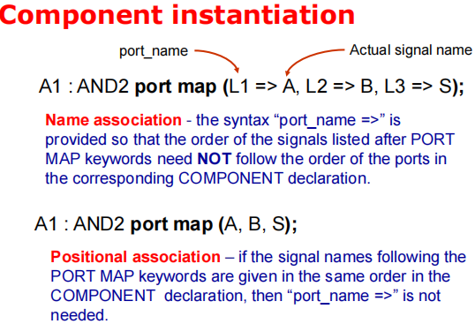

三种architecture对比

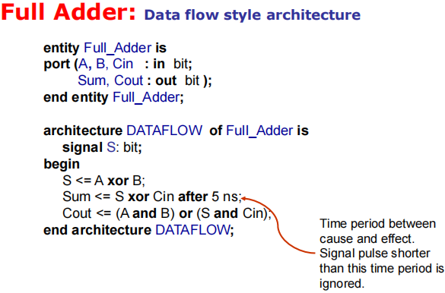

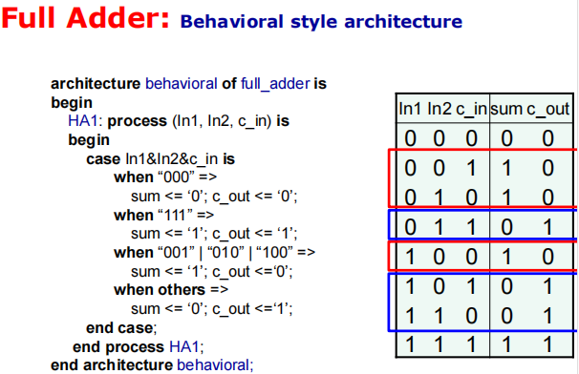

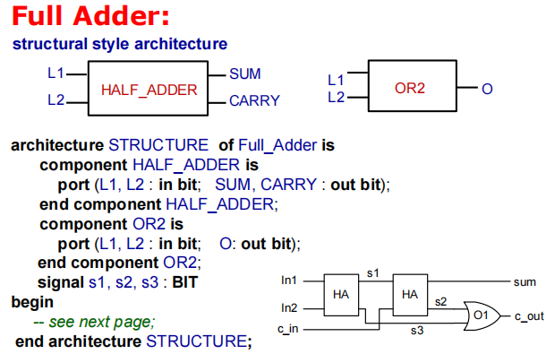

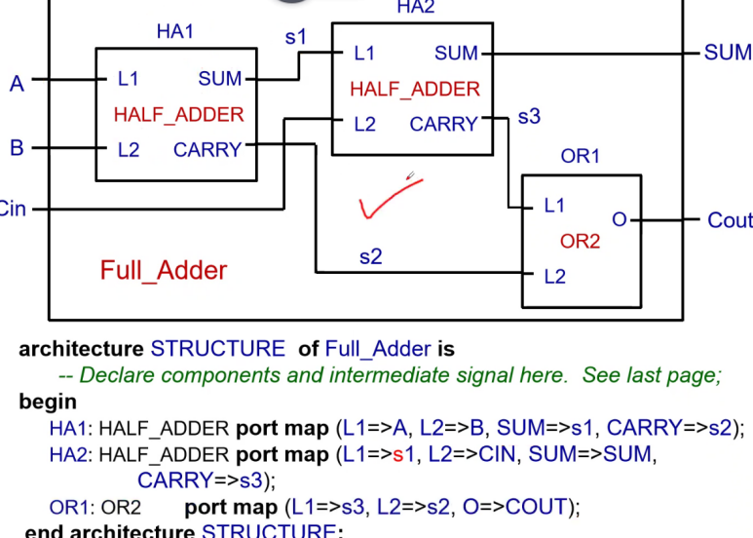

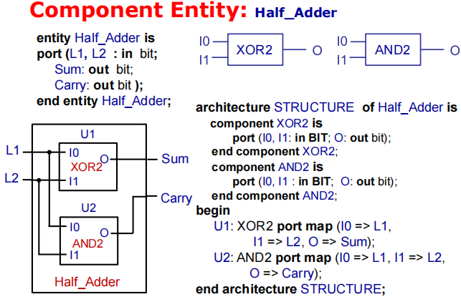

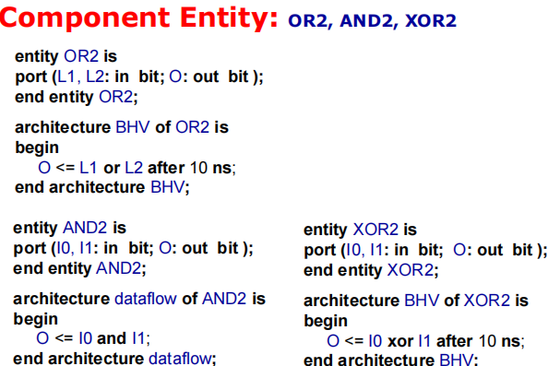

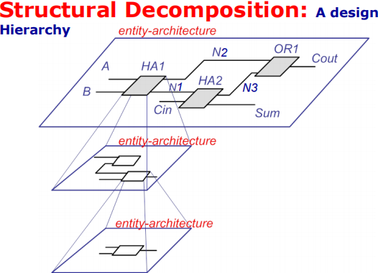

**================================================**

**Configuration**

若一个entity有多个architecture，需用通过configuration指明哪个architecture被使用

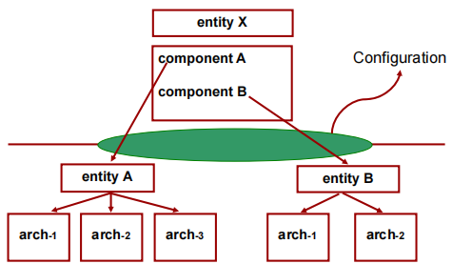

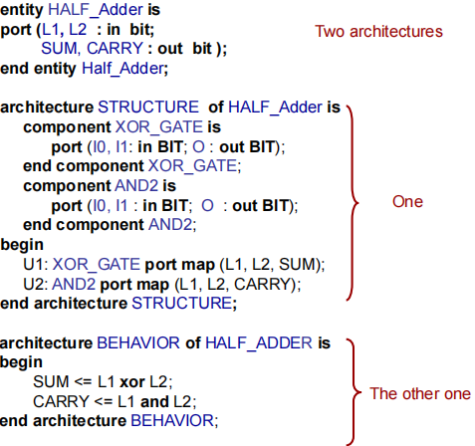

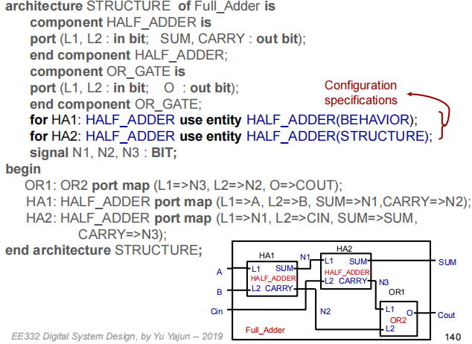

若没有configuration默认选择和component名字一样的entity，选择该entity最后编译的architecture，

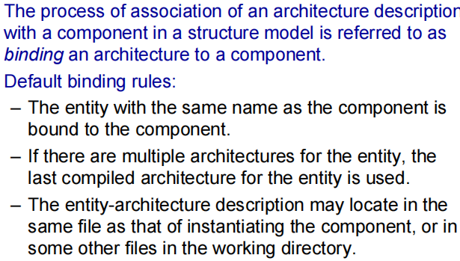

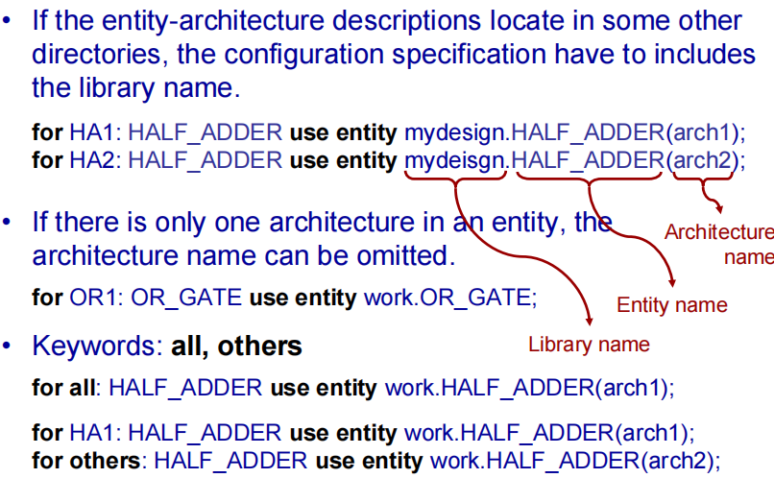

**================================================Testbench**

用来功能仿真，不考虑时延

所有VHDL语句都能用于testbench中，因为不需要综合

一般用穷举法

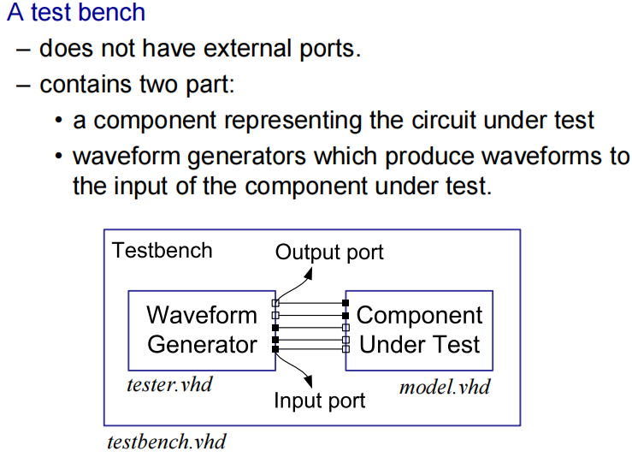

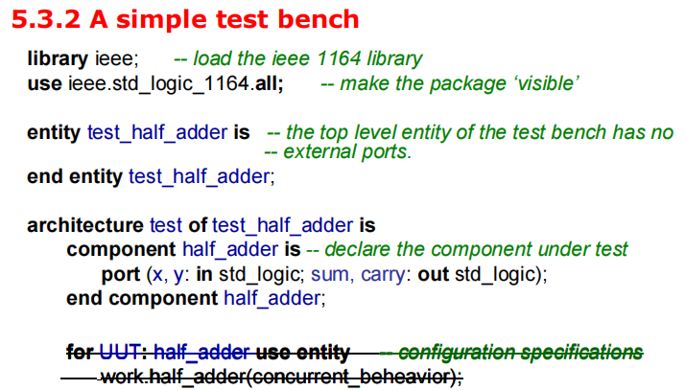

去掉这句话为了防止综合后运行出错

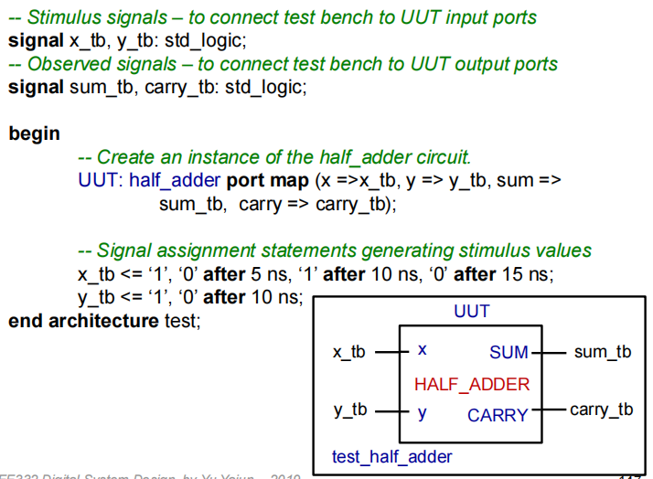

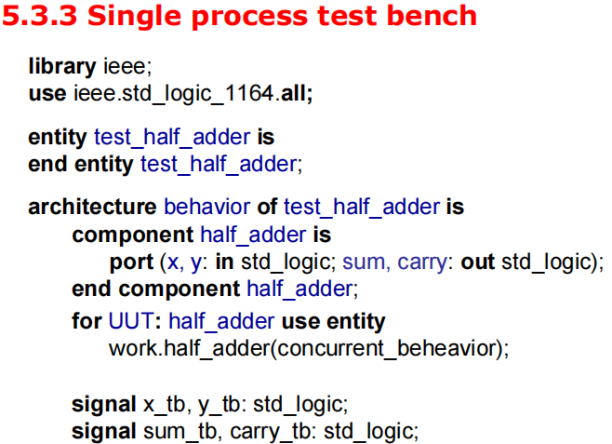

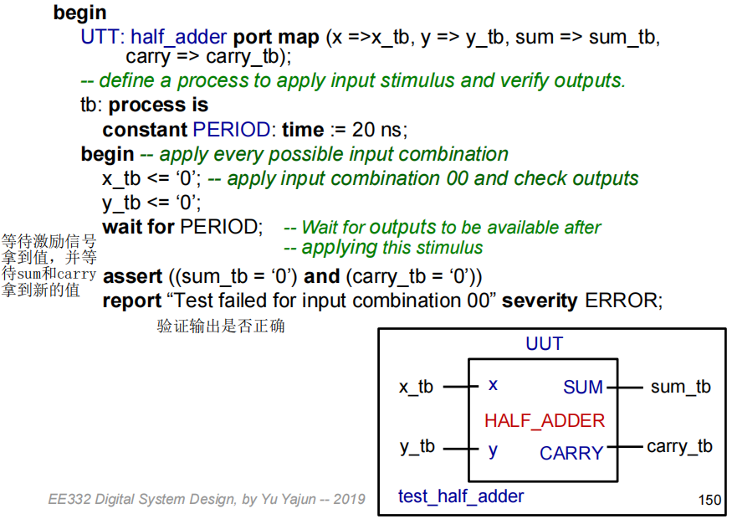

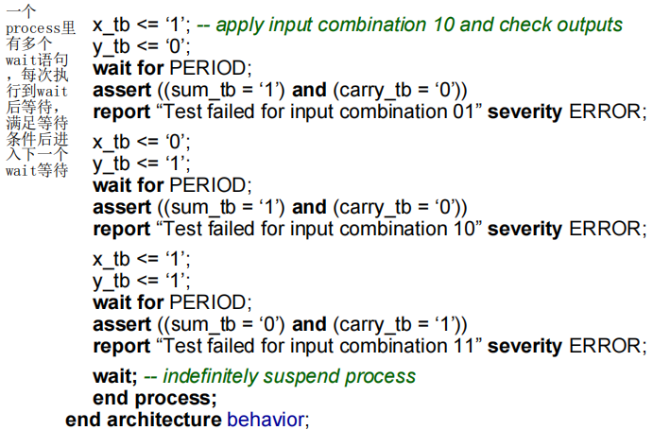

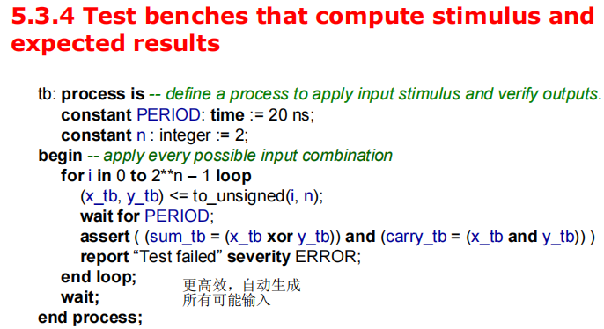

**================================================**

**其他的VHDL语法**

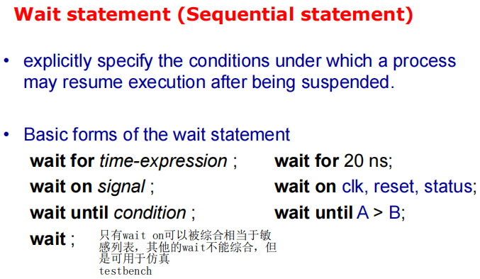

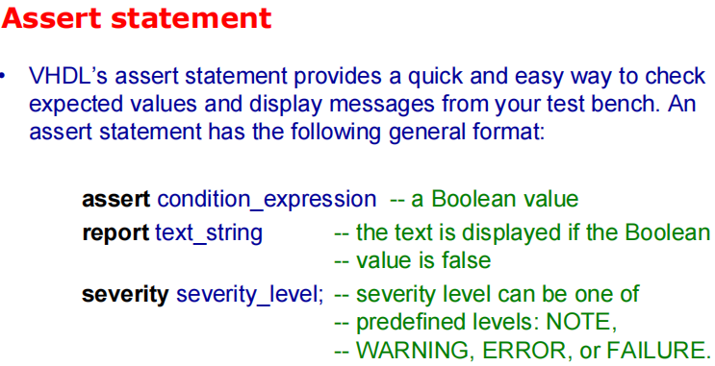

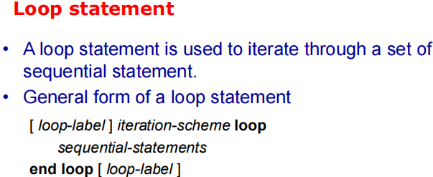

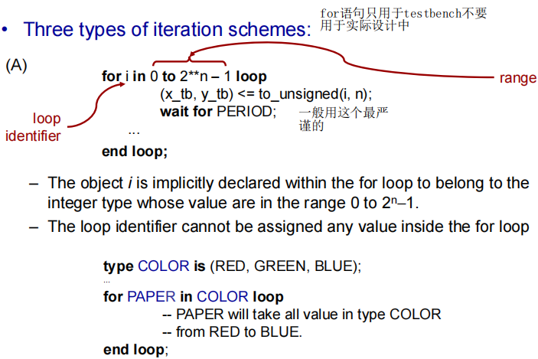

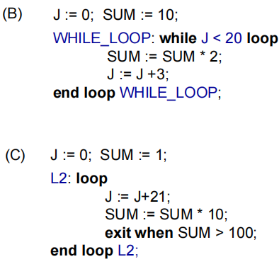

Exit可以指定退出哪个loop

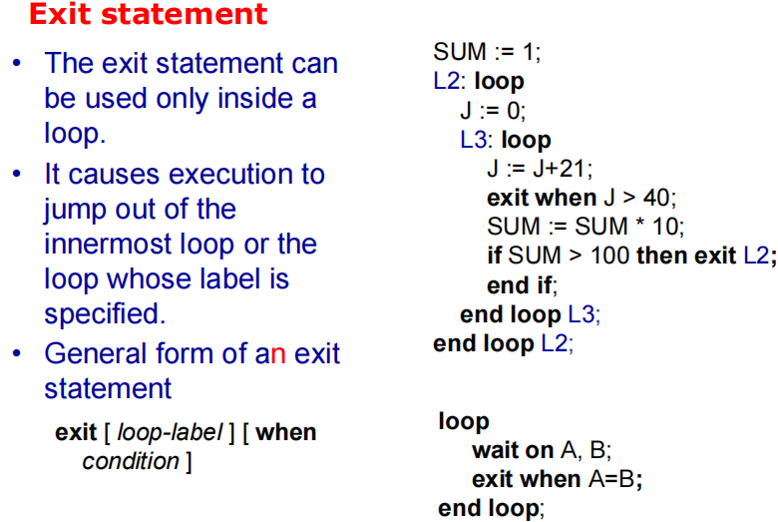

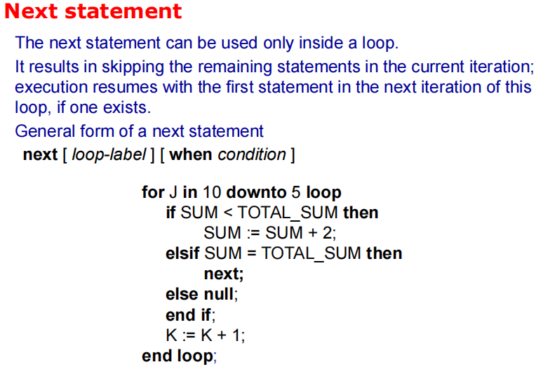

**================================================**

Signed 和 unsigned data type

VHDL中算数运算只在整数类型中有定义

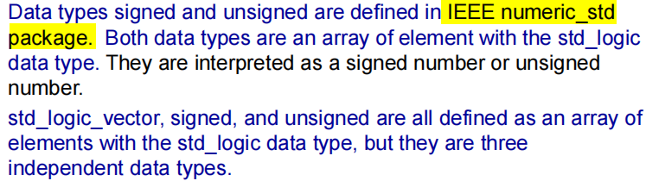

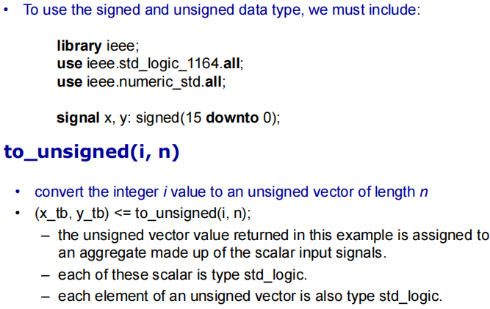

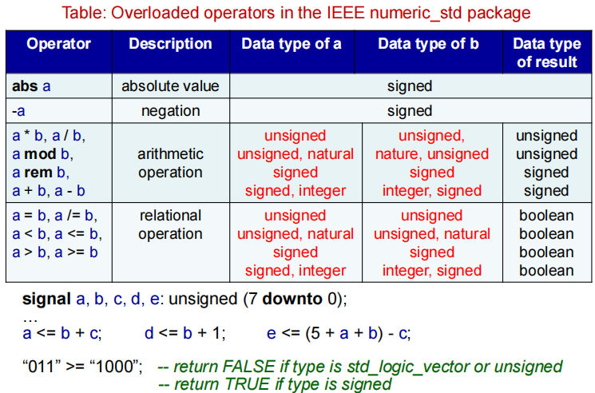

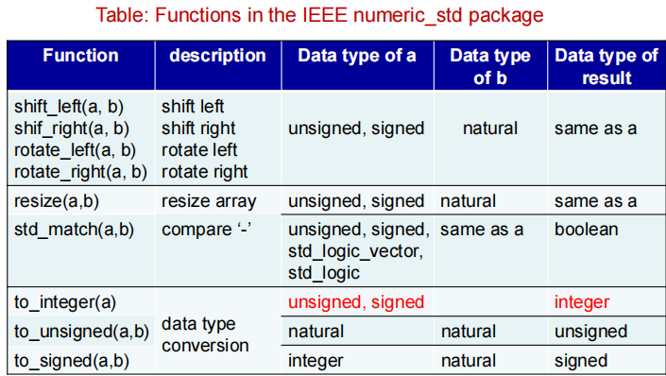

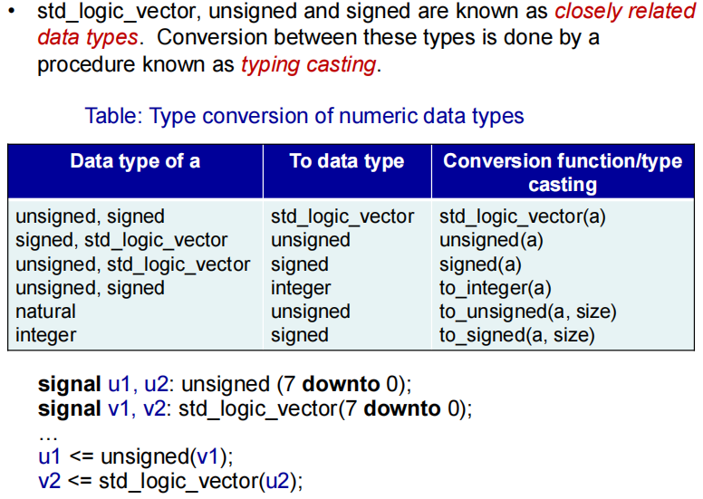

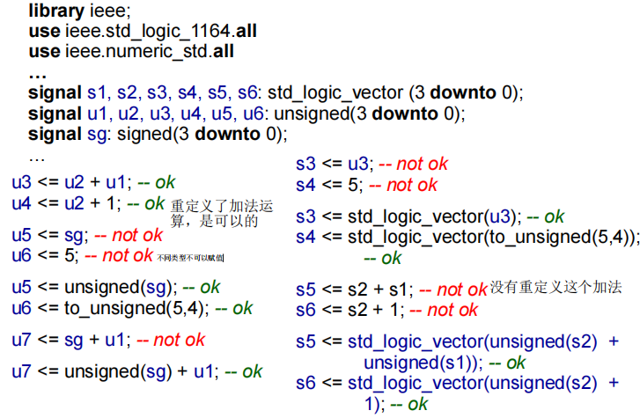

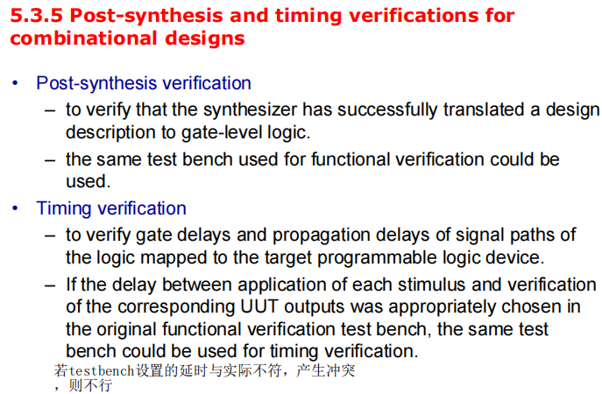

**================================================**

**类型转换**

